《计算机图形学》实验报告

《线画图元生成算法实验》

姓名 张恩赐
学号 3019244118
专业 智能与计算学部
班级 计科一班

天津大学智能与计算学部
2021年 10月 5日
- 实验目的
掌握DDA算法和Bresenham 直线算法
二、实验内容
（1） 自定义直线段起始点和终点坐标；
（2） 采用不同的彩色显示两种算法生成的直线结果；
（3） 为突出显示效果，采用网格表示像素。

三、实验结果
3.1 实验环境
OS：windows10
IDE：VS2019
使用库:openGL + glfw3

3.2 DDA算法
鉴于openGL不能自动生成网格，我自己写了一段代码来生成网格。定义直接在屏幕上输出的坐标为实坐标，在网格上输出的坐标为虚拟坐标。
定义网格的粒度为 PIXLE = 10；
定义：TO_VIRTUAL_PIXEL转到虚拟像素
TO_REAL_PIXEL转到实际像素
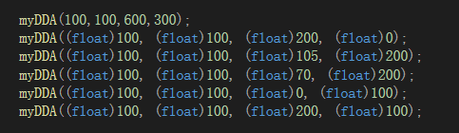
结果如图
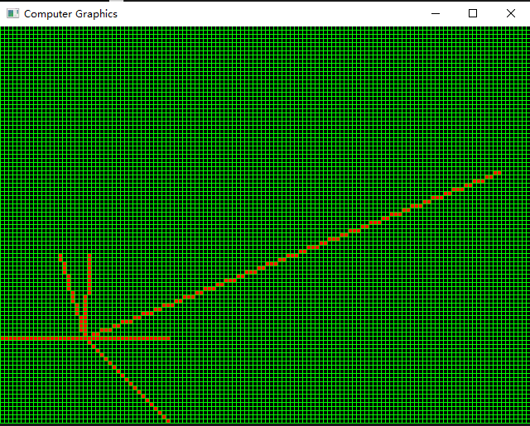

3.3 Bresenham 算法
Bersenham的一般算法针对x正向增大且斜率0<k<1.关键在于拓展此算法使其对于任意的线段都有效。现在仅对八分之一坐标有效
- 当 k > 1 时，注意到仅将x 和y 的位置对调即可，区域拓展为一个象限
- 当x向负向增长的时候，把原式里的x + 1改为x – 1 即可。区域拓展为两个现象
- 对传入的参数进行控制，使得起点的y值总是小于终点的y值（如果不满足，就交换参数传入的顺序），区域拓展为四个象限

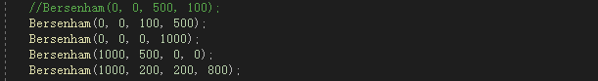
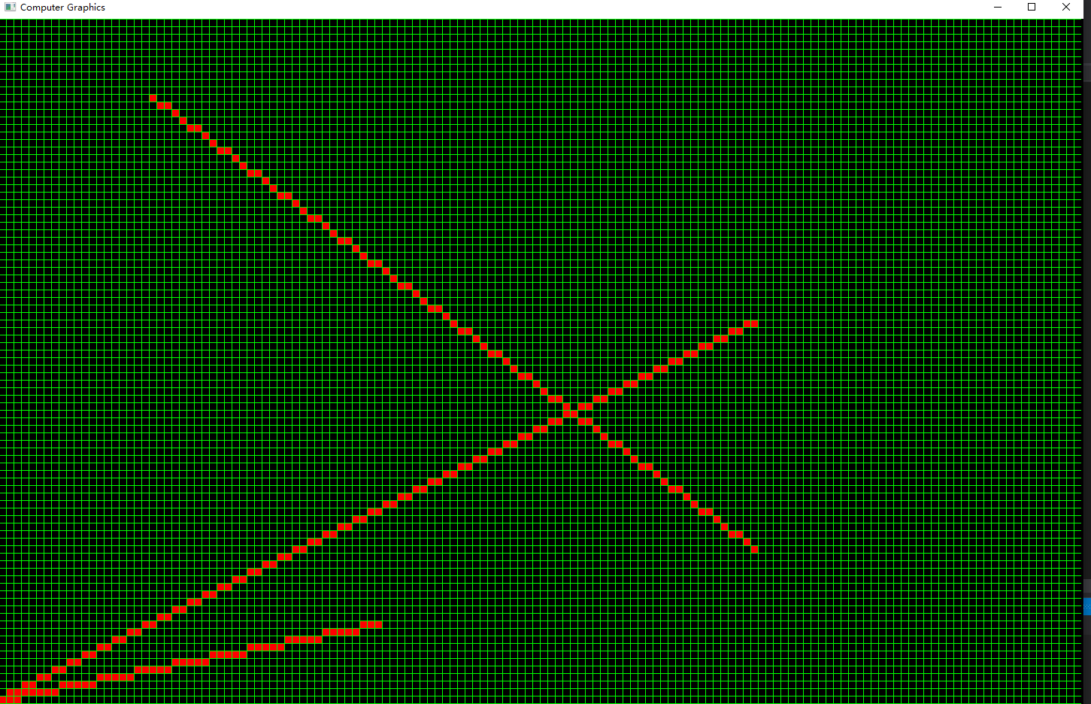
四、实验分析和总结
本次实验重点学习了直线生成算法。此算法在原理上相对简单，关键在于对算法的优化.DDA算法把原先的乘法计算转变为浮点数加法。Bersenham算法又在此基础上把浮点数加法改为整数加法，进一步提高了效率。
五、源代码

#include<iostream>
#include<math.h>
#include<GLFW/glfw3.h>
#include<gl/GL.h>
#define ROUND(x) ((int)(x + 0.5))
#define PIXEL 10
#define TO_VIRTUAL_PIXEL(real) (real/PIXEL)
#define TO_REAL_PIXEL(x) (x*PIXEL)
//#define DDA
#define BERSENHAM

void myDDA_template(int x0, int y0, int x1, int y1);
void Bersenham_template(int x0, int y0, int x1, int y1);
void Bersenham_template_1(int dx, int dy, int x, int y, int degree);
void draw_pixel(int x, int y) {
printf("Draw_Pixel(%d , %d)\n", x, y);
int real_x = TO_REAL_PIXEL(x);
int real_y = TO_REAL_PIXEL(y);
glColor3f(1.0, 0.0, 0.0);
glPointSize(1);
glBegin(GL_POINTS);
for (int i = 0; i < PIXEL; i++) {
for (int j = 0; j < PIXEL; j++) {
glVertex2i(real_x + i, real_y + j);
}
}
glEnd();
}

void draw_grid(int width , int heigh){
glColor3f(0.0, 1.0, 0.0);
glPointSize(1);
glBegin(GL_POINTS);
for (int x = 0; x < width; x = x + PIXEL) {
for (int y = 0; y < heigh; y++) {
glVertex2i(x, y);
}
}
for (int y = 0; y < heigh; y = y + PIXEL) {
for (int x = 0; x < width; x++) {
glVertex2i(x, y);
}
}
glEnd();
}

void myDDA(int x0, int y0, int x1, int y1) {
myDDA_template(TO_VIRTUAL_PIXEL(x0), TO_VIRTUAL_PIXEL(y0), TO_VIRTUAL_PIXEL(x1), TO_VIRTUAL_PIXEL(y1));
}

void myDDA_template(int x0, int y0, int x1, int y1) {
//这里都使用虚拟坐标进行计算
//printf("%d %d %d %d \n", x0, y0, x1, y1);
draw_pixel(x0, y0);
float x = x0, y = y0;
float dx = x1 - x0;
float dy = y1 - y0;
int steps = (int)(abs(dx) > abs(dy)) ? abs(dx) : abs(dy);
float xinc = dx / steps;
float yinc = dy / steps;

for (int i = 0;i < steps;i++) {
x += xinc;
y += yinc;
//printf("draw pixel (%d,%d) \n", ROUND(x), ROUND(y));
draw_pixel(ROUND(x), ROUND(y));
}
}

void Bersenham(int x0, int y0, int x1, int y1) {
if (y1 > y0) {
Bersenham_template(TO_VIRTUAL_PIXEL(x0), TO_VIRTUAL_PIXEL(y0), TO_VIRTUAL_PIXEL(x1), TO_VIRTUAL_PIXEL(y1));
}
else {
Bersenham_template(TO_VIRTUAL_PIXEL(x1), TO_VIRTUAL_PIXEL(y1), TO_VIRTUAL_PIXEL(x0), TO_VIRTUAL_PIXEL(y0));
}
}

void Bersenham_template(int x0, int y0, int x1, int y1) {
printf("Bersenham args (%d , %d , %d , %d)\n", x0, y0, x1, y1);
draw_pixel(x0, y0);
int x = x0;
int y = y0;
int dx = abs(x1 - x0);
int dy = abs(y1 - y0);
int p0;
if(dy > dx){
Bersenham_template_1(dy, dx, x0, y0, (x1 > x0));
}
else {
Bersenham_template_1(dx, dy, x0, y0, (x1 > x0));
}
}

// for 0<k <1
// degree 分为正向和反向
void Bersenham_template_1(int dx, int dy, int x, int y, int degree) {
int p0;
p0 = 2 * dy - dx;
if (degree) {
for (int i = 0; i < dx; i++) {
if (p0 < 0) {
draw_pixel(x + 1 + i, y);
p0 = p0 + 2 * dy;
}
else {
y++;
draw_pixel(x + 1 + i, y);
p0 = p0 + 2 * dy - 2 * dx;
}
}
}
else {
for (int i = 0; i < dx; i++) {
if (p0 < 0) {
draw_pixel(x - 1 - i, y);
p0 = p0 + 2 * dy;
}
else {
y++;
draw_pixel(x - 1 - i, y);
p0 = p0 + 2 * dy - 2 * dx;
}
}
}
}

void Init(int width, int height) {
glViewport(0, 0, width, height);
glMatrixMode(GL_PROJECTION);
glLoadIdentity();
glOrtho(0.0, width, 0.0, height, 0.0, 1.0);
}

int main() {
int width, height;
width = 1440;
height = 960;

GLFWwindow* window;

if (!glfwInit()) {
return -1;
}
window = glfwCreateWindow(width, height, "Computer Graphics", NULL, NULL);
if (!window) {
glfwTerminate();
return -1;
}

glfwMakeContextCurrent(window);
glfwSwapInterval(1);

Init(width, height);
int printed = 1;

while (!glfwWindowShouldClose(window)) {

//glClear(GL_COLOR_BUFFER_BIT);
if (printed) {
//Draw here
#ifdef DDA
myDDA(100, 100, 600, 300);
myDDA((float)100, (float)100, (float)200, (float)0);
myDDA((float)100, (float)100, (float)105, (float)200);
myDDA((float)100, (float)100, (float)70, (float)200);
myDDA((float)100, (float)100, (float)0, (float)100);
myDDA((float)100, (float)100, (float)200, (float)100);
#endif

#ifdef BERSENHAM
//Bersenham(0, 0, 500, 100);
Bersenham(0, 0, 100, 500);
Bersenham(0, 0, 0, 1000);
Bersenham(1000, 500, 0, 0);
Bersenham(1000, 200, 200, 800);
#endif
}
draw_grid(width, height);
glfwSwapBuffers(window);
glfwPollEvents();
}
glfwDestroyWindow(window);
glfwTerminate();
return 0;
}

